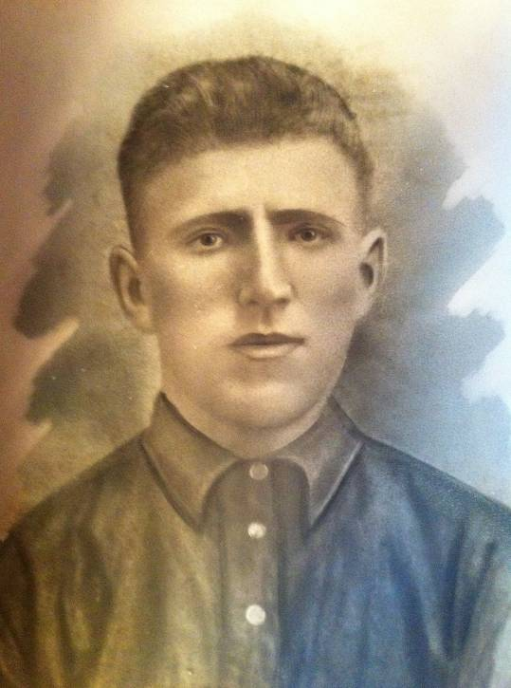
Письма с фронта заботливо, с особым трепетом хранят во многих семьях, храню его и я. В каждом треугольнике своя жизнь, своя история – счастливая и грустная. Письмо с фронта - это очень важный документ, который имеет огромное значение, подтверждающий реальные военные события. Все чаще и чаще слышны голоса, появляются статьи и заметки, в которых «знатоки» пытаются перекроить историю, итоги Великой Отечественной войны. Я хочу опубликовать единственное письмо с фронта моего деда, Васюкова Ивана Филипповича, рожденного в 1907 году в деревне Барыковка, Епифанского уезда, Тульской области. У него уже была семья: жена (Анна Васильевна), дети: Анатолий - самый старший (1930 г.р.), Александра, Татьяна, Николай, Владимир. Дед работал в колхозе агрономом, у него была бронь, но, не смотря на это, он ушел добровольцем на войну в начале 1942 года.
3 сентября 1942 года. 439-й день войны - дата написания письма. В единственном письме, которое писал мой дед под разрывы снарядов, он шесть раз упомянул слово «прощайте». Дед знал, что погибнет, но он отдал свою жизнь за Родину и за свою семью. Он верил, что враг будет разгромлен и мы победим!
На пожелтевшей от времени бумаге, в пропахших порохом, дымом и кровью строках – тяжелое дыхание войны, реальность суровых солдатских будней, любовь к близким и родным, Вера в Победу и лучшую жизнь.
В КУРСКОЙ ОБЛАСТНОЙ КНИГЕ ПАМЯТИ я нашла информацию о своем деде:
ВАСЮКОВ Иван Филиппович, 1907 г.р., Тульская обл., Богородицкий РВК, рядовой, призван в февpале 1942 г, в 09.1942, пропал б/вести.
Хочу закончить отрывком из стихотворения
Расула Гамзатова
«Нас двадцать миллионов»

..И вы должны, о многом беспокоясь,
Пред злом ни шагу не подавшись вспять,
На нашу незапятнанную совесть
Достойное равнение держать.
Живите долго, праведно живите,
Стремясь весь мир к собратству
сопричесть,
И никакой из наций не хулите,
Храня в зените собственную честь.
Каких имен нет на могильных плитах!
Их всех племен оставили сыны.
Нас двадцать миллионов незабытых,
Убитых, не вернувшихся с войны.
Падучих звезд мерцает зов сигнальный,
А ветки ив плакучих склонены.
Бьет колокол над нами поминальный,
И гул венчальный льется с вышины.
<Перевод Я.Козловского>
Живые! Будьте достойны тех, кто отдал свои жизни ради мира на земле, ради каждого из нас! Помните об этом!
